Задание 1.

√x+2√x-1 - √x-2√x-1 = 2

Возведём обе части уравнения в квадрат. Тогда по формуле сокращенного умножения (квадрат разности):

x-2√x-1 - 2√(x+2√x-1)(x-2√x-1) + x-2√x-1=4

2x-2√(x+2√x-1)(x-2√x-1) =4

Выражение под знаком корня свернём по формуле сокращенного умножения (разность квадратов):

-2√x2-4(x-1) =4-2x

Поделим обе части уравнения на -2:

√x2-4x+4 =x-2

В выражении под знаком корня выделим полный квадрат:

√(x-2)2 =x-2

Преобразуем уравнение в вид:

|x-2|=x-2 ⇒ если x-2≥0, то x≥2

Ответ: x≥2

Задание 3

Дано: AB=d- диаметр

DEBFK- правильный пятиугольник

Искомый треугольник-△DBF

Найти: S△DBF

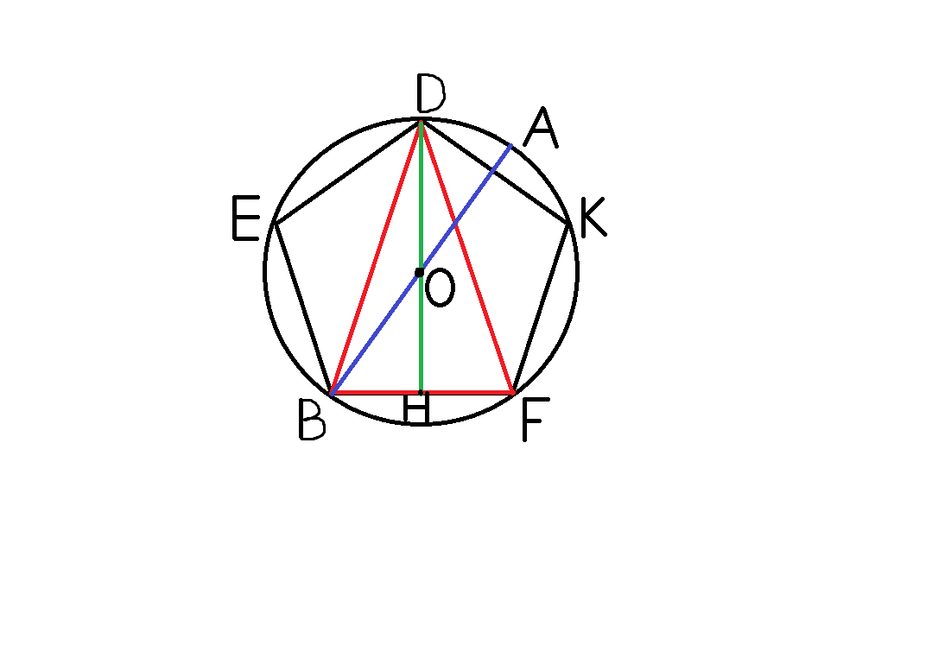Решение:

Рассмотрим △DBF, так как диагонали правильного пятиугольника равны (DB=DF), △DBF- равнобедренный;

Каждый угол правильного пятиугольника равен:

α=((n-2)\*180°)/n= ((5-2)\*180°)/5=108°;

Рассмотрим △EDB, он равнобедренный, так как ED=EB (в правильном пятиугольнике все стороны равны);

Если △EDB равнобедренный, то ∠EDB=∠EBD (в равнобедренном треугольнике углы при основании равны);

Так как в △EDB ∠DEB=108°, то ∠EDB=∠EBD=(180°-108°)/2=36°;

Так как △EDB=△DFK (по трем сторонам), то ∠EDB=∠KDF=36°;

Тогда ∠BDF тоже равен 36°, та как ∠BDF=∠EDK-(∠EDB+∠KDF), то есть ∠BDF=108°-(36°+36°)=36°;

Обозначим сторону пятиугольника за – a, а=BF. Можем рассчитать сторону BF по формуле: a=2Rsin(180°/n), где R-радиус и R=d/2, n=5, то есть a=2(d/2)sin(180°/5)=dsin36°;

Рассмотрим △DBF где BF=dsin36°, ∠BDF=36°, DH является и биссектрисой, и медианой, и высотой (свойство равнобедренного треугольника);

Рассмотрим △DHF, в котором ∠DHF=90°(DH-высота), ∠FDH=18°(DH-биссектриса), HF=BF/2 то есть (dsin36°)/2 (DH-медиана);

В △DHF: tg∠HDF=HF/DH⇒DH=HF/tg∠HDF то есть DH=((dsin36°)/2)/tg18°;

S△DBF=0,5\*BF\*DH;

S△DBF=0,5\*dsin36°\*((dsin36°)/2)/tg18°;

S△DBF=(d2sin236°)/(4\*tg18°);

Ответ: (d2sin236°)/(4\*tg18°);

Задание 2

∛3+∛3 + ∛3-∛3 <2∛3

Левую часть неравенства можем представить в виде (a+b)/2≥√ab (неравенство Коши),то есть (∛3+∛3 + ∛3-∛3)/2≥√∛(3+∛3)(3-∛3

Правую часть можем свернуть по формуле сокращенного умножения:

(∛3+∛3 + ∛3-∛3 )/2≥6√9-∛9

Умножим обе части на 2:

(∛3+∛3)( ∛3-∛3) ≥26√9-∛9)

Заметим, что 2∛3≈2,88; 26√9-∛9≈2,76

То есть число (∛3+∛3)( ∛3-∛3) лежит между числами 2,88 и 2,76 что и требовалось доказать.